学生数据信息核准和补录的具体操作方法

- 登录教务系统，点击进入“我的学籍”
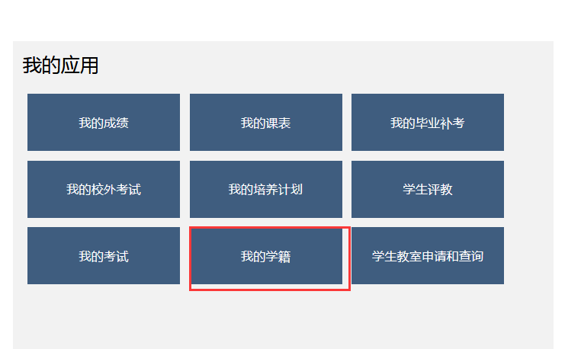
- 点击进入“学籍信息”——“我的学籍”
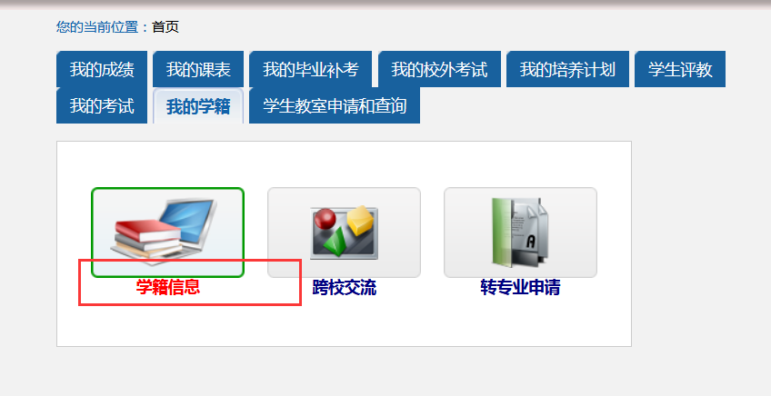
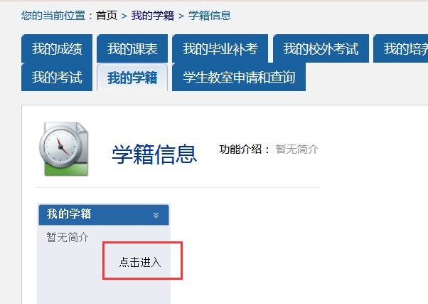
- 核对“学籍信息”标签下的“姓名”，以及“基本信息”标签下的“性别”、“证件类型”、“证件号码”是否正确。
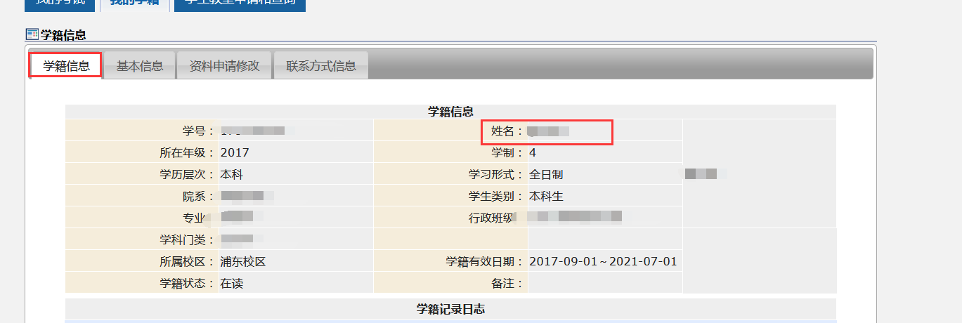
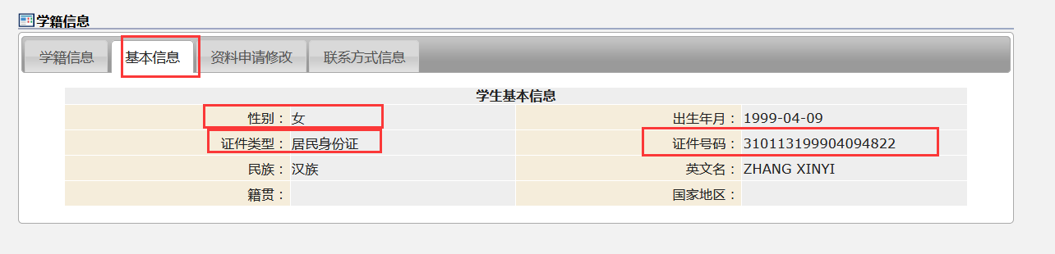
- 切换到“联系方式信息”标签，补录家庭联系方式中的“父母或监护人”的姓名、证件类型、证件号码信息，并点击“保存”按钮。学生可以填报父母双方信息，也可以只填报一方信息，学生和父母的姓名均以有效身份证件为准，生僻字用大写汉语拼音代替[不含音调]）
